um mar de café
Café no Mundo
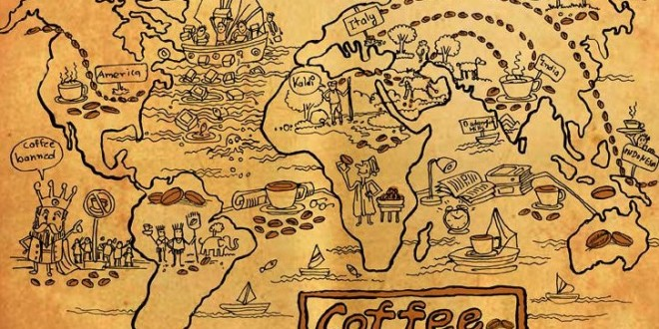

Café no Brasil
Na Guiana Holandesa (hoje Suriname), foram introduzidas mudas do Jardim Botânico de Amsterdã. A partir desse plantio o Sargento Francisco de Mello Palheta transportou para o Brasil, para a cidade de Belém (Pará) em 1727, algumas sementes e plantas ainda pequenas.
Em Belém, a cultura não foi muito difundida. Foi levada nos anos seguintes para o Maranhão, chegando à Bahia em 1770. No ano de 1774 o desembargador João Alberto Castelo Branco trouxe do Maranhão para o Rio de Janeiro algumas sementes que foram semeadas na chácara do Convento dos Frades Barbadinos.
Então espalhou-se pela Serra do Mar, atingindo o Vale do Paraíba por volta de 1820. De São Paulo, foi para Minas Gerais, Espírito Santo e Paraná.

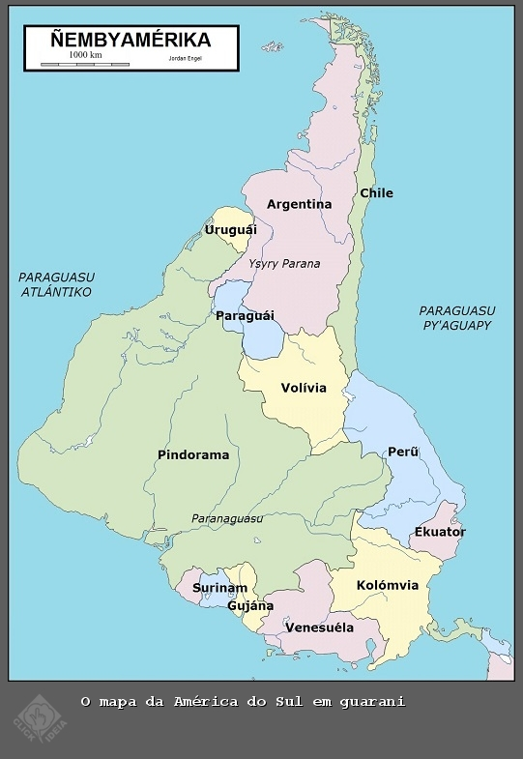
O mapa da América do Sul em guarani
A América do Sul em guarani
A representação cartográfica em outra maneira de enxergar o contexto do mundo globalizado
O objetivo do mapa é lembrar que o guarani também é tão importante quanto as línguas portuguesa, espanhola etc. Daí resgatar, por exemplo, as toponímias guaranis: o Brasil se torna Pindoráma, que remete à terra mítica dos povos tupis-guaranis; ou ainda a Volivia, Paraguái, Uruguái, Argentína; Peru; Chile; Ekuador; Venesuela; Kolomvia; Gujána; Surinam, banhados pelos Paraguasu Atlántiko e Paraguasu Py'Aguapy.

Questão 1
a) Use lápis de cor verde para traçar o contorno do mapa do Brasil.
b) Trace o trajeto do café na América do Sul. Utilize o mesmo símbolo utilizado no mapa mundi para marcar o trajeto.
c) Escreva um título para o mapa.

Questão 2
No dia 18 de julho de 1975, uma forte geada ocorreu na região do Norte do Paraná atingindo as plantações de café, ficando conhecida como "geada negra” de 75. O fenômeno natural que dizimou as plantações é mencionado pela historiografia e mantido na memória coletiva da cidade como responsável pelo fim da cultura cafeeira.

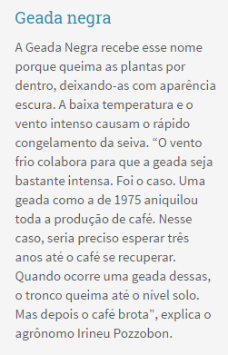
A geada queima as plantas por dentro.. Como isso acontece? Levante suas próprias hipóteses refletindo sobre:
- o que tem dentro das plantas para que ela se congele?
- o que acontece quando você congela água dentro de uma garrafinha bem fechada?
- o que pode acontecer com a planta?
Pense sobre tudo isso e construa sua resposta. (Não pesquise ou pergunte a alguém!!)

Questão 3
Ao olhar pela janela da fazenda em que morava, em Londrina, no Norte Novo, Samuel teve a ingrata surpresa de ver o chão todo coberto de gelo. “Com o passar do dia, a cor foi mudando e dois dias após foi sofrido ver a lavoura toda seca, queimada”. Estima-se que o frio alcançou a marca de 3,5° C negativos, no abrigo. Mais de 850 milhões de pés de café foram queimados – 80 mil na lavoura da família de Samuel.
Ao pisar no campo para conferir o prejuízo, o solo ruía tal qual um gelo rachando. Ao ver a situação dos pés de café, alguns trabalhadores e proprietários não seguraram as lágrimas. O desespero era inevitável. A cultura do café nunca mais se recuperaria de tamanho baque. Para quem plantava, era como ter a casa devastada.

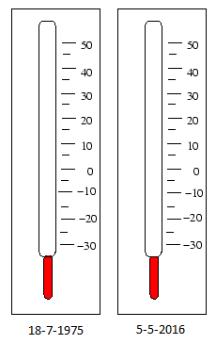
a) Marque, no termômetro, a temperatura do dia da Geada Negra; e, no outro, a temperatura de hoje.
b) Quantos graus têm de diferença entre aquele dia e hoje? Mostre seus cálculos.
c) Qual era a estação do ano quando ocorreu a Geada Negra?
d) Considerando o movimento da Terra em torno do Sol, explique por que é frio nessa época do ano, aqui no Brasil.

Questão 4
A agricultura no Paraná é, historicamente, uma das principais atividades econômicas desse estado brasileiro. A cafeicultura, que é uma das principais atividades econômicas do Paraná, só não é mais esplendorosa como era no passado, ainda tem conservado o Paraná entre as unidades federativas do Brasil que mais produzem café.
Desenhe as seguintes plantas, sem pesquisar (como você acha que é):

Cafeeiro | Planta de milho | Planta de arroz
Planta de feijão | Planta de amendoim | Planta de cana-de-açúcar
Planta de batata | Planta de alho | Planta de cebola
Planta de laranja | Planta de maçã | Planta de banana
Planta de mandioca | Planta de melancia | Planta de palmito

Questão 5
Quebra-cabeças
A composição Café, obra do artista brasileiro Cândido Portinari, apresenta vários personagens na lida com do cafeeiro: colhendo, limpando, carregando grãos, ensacando, transportando, etc.
A tela mostra uma grande labuta tendo como tema central o café. Os personagens são fortes e monumentais.
Junte as partes para formar o quadro de Portinari.

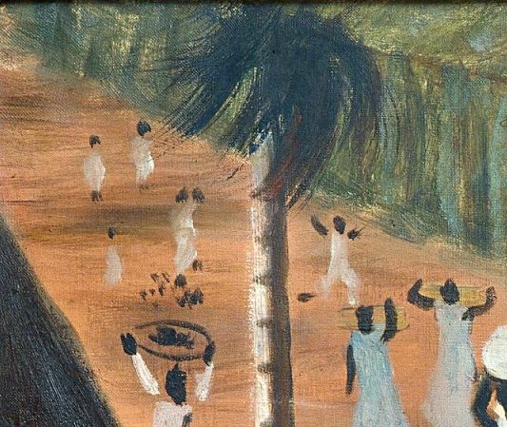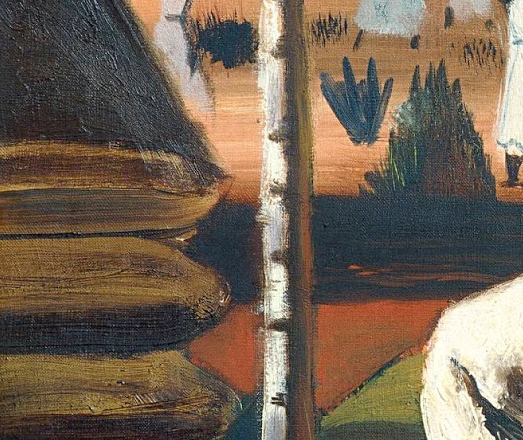

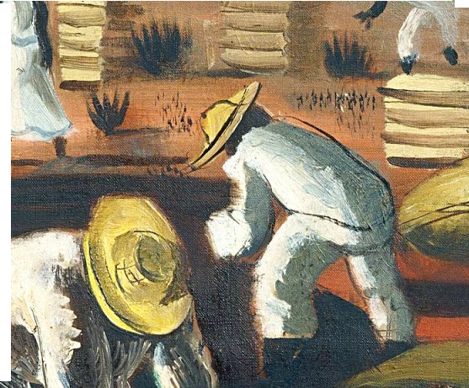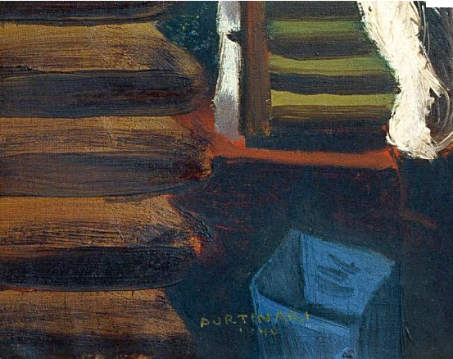

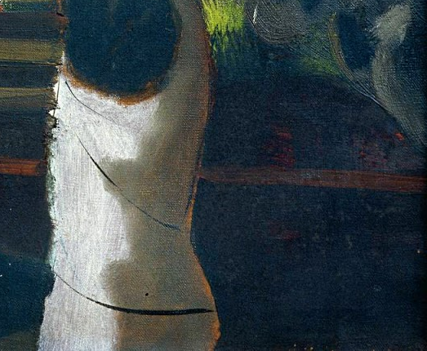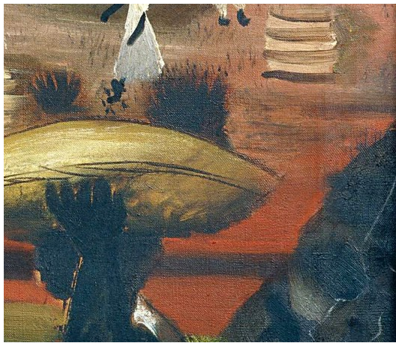

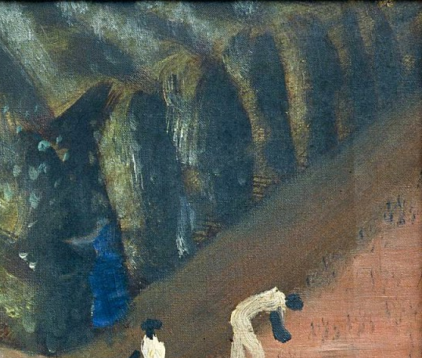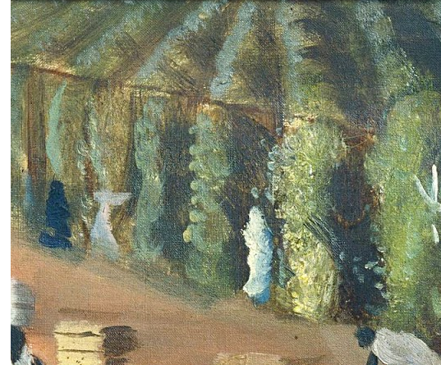

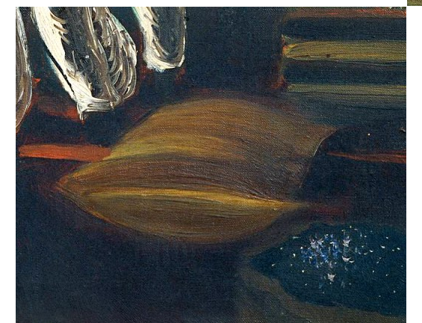

Café. 1940. Cândido Portinari (Brodowski, SP, Brasil, 30/12/1903 - 06/02/1962, Rio de Janeiro, RJ, Brasil). Faz parte do Acervo digital ©Projeto Portinari.

